产品介绍

产品名称
超声波雾化护肤仪

产品描述
在研究分析市场趋势以及现有产品利弊的基础上，根据受众队护肤仪器安全性、需求多样的发展趋势，考虑到未来两三年的市场需求与技术能力，本团队提出利超声波雾化护肤仪的构想，设计如图。
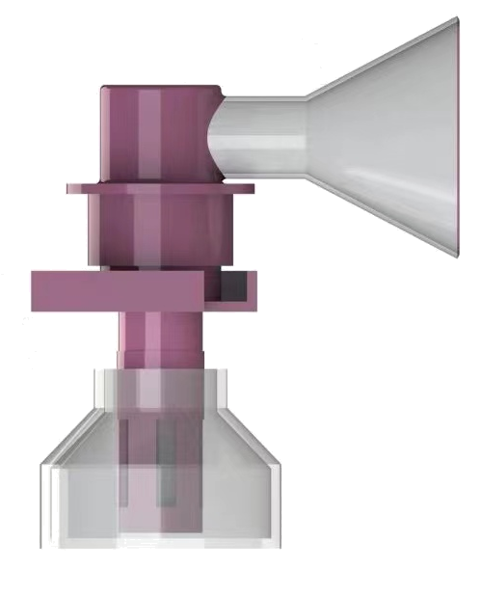
该护肤仪利用超声波雾化技术，从而提高护肤精华液的吸收效率，以达成更高效、卫生、便捷的护肤方式，旨在解决中年和少年女性在涂抹护肤品时遇到的卫生和效率问题。
产品外观示意图

产品设计
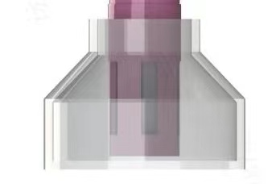 | 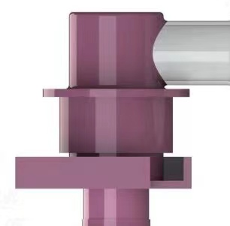 | 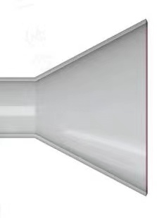
液态护肤品连接处 | 超声波装置区 | 雾化液滴释放处
液态护肤品连接处通过与所需护肤品连接，将液态护肤品摄入仪器的换能器中。
超声波装置区即为换能器，此处可将液态护肤品雾化为小液滴。
雾化液滴释放区，将雾化的小液滴靶向递送至皮肤是特定区域。

产品功能模块

1.雾化，雾化技术可以用于制造面膜、喷雾器等产品，使液体
护肤品更容易被皮肤吸收，提高护肤效果。这种技术还可以避免传统涂抹方式带来的交叉感染等问题，提高卫生性。
2.超声波，超声波不仅能产生雾化效果，在频率 1MHz、声强
0．1W／cm 、辐照时间10min的条件下可促进成纤维细胞增殖，实现更高效的护肤。

产品的优势
产品特点 | 优势所在
易吸收 | 本产品利用超声波将水或其他液体分解成微细的雾状颗粒，然后以细雾的形式喷洒在皮肤上，其产生的非常细的液滴雾，粒径小且可以均匀分布在一个大的区域，并精确控制液滴大小。
高渗透 | 超声波雾化器能够将液态的护肤品中的有效成分分解成更小的微细的雾状颗粒，并在皮肤上形成微小的通道，使细雾可以透过角质层进入真皮层直达基底层，使护肤品具有高渗透性，让护肤品中的有效成分被更有效地吸收，从而使皮肤更好地补水、滋养和恢复活力，解决传统护肤方式低溶解度和渗透性不足等吸收效率的问题。
更卫生 | 超声波雾化产生的细雾渗入皮肤的过程具有非接触性，这意味着雾化器不会与液体接触，消除了人工应用的需要，降低了细菌等污染对健康造成的风险。
更温和 | 超声喷雾技术是一种非侵入性的、温和的方法。本产品不会产生不适的针刺感。这让这款产品更适合敏感性肌肤及更倾向喜欢更自然和无痛护肤方法的目标人群。
多功能 | 超声波雾化技术的护肤设备还包含其他功能，如LED灯和振动模式，为皮肤提供额外的好处。例如，一些设备可能使用红色或蓝色LED灯来帮助刺激胶原蛋白的产生或减少炎症，而其他设备可能包括振动模式来帮助按摩和调理皮肤。

产品使用说明;(东西没做出来不知道长啥样待定）
同时我们的护肤仪配有专门的网站来辅助使用，为您的肌肤保驾护航。

